ÅRSPLAN
BARNEHAGEÅRET 2023/2024
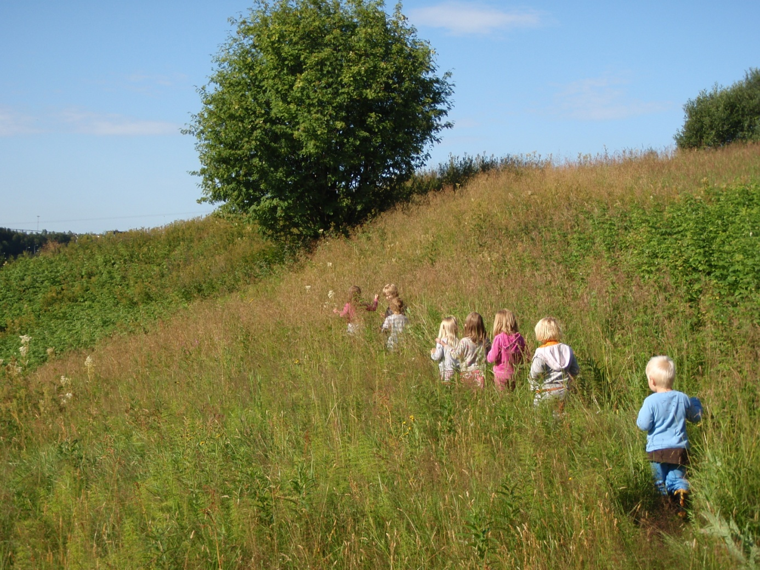
RØVERREIRET
BARNEHAGE
INNLEDNING

Denne årsplanen skal sikre at barnehagens innhold er i samsvar med lover og forskrifter, og er et viktig arbeidsdokument for personalet gjennom barnehageåret. I tillegg ønsker vi gjennom årsplanen å si noe om både våre målsettinger og hvordan vi jobber til foreldre og eventuelle andre interesserte. Periodeplaner og ukeplaner vil beskrive mer detaljert hva vi legger vekt på for å nå målene vi har satt oss.

Som en del av årsplanen ligger også progresjonsplanen for arbeidet med de ulike fagområdene. De skal si litt om hva vi skal gjøre innen de ulike områdene i forhold til de ulike alderstrinn. For ytterligere informasjon om barnehagen vår viser vi til hjemmesiden roverreiret.barnehage.no.

Barnehagens styrer har det faglige ansvaret i forhold til utarbeidelsen av årsplanen. Planen skal fastsettes av samarbeidsutvalget.

BARNEHAGENS MÅL OG SATSINGER

Sosial kompetanse - I Røverreiret skal barna trives og glede seg til å komme i barnehagen. Barna skal erfare å være betydningsfulle for fellesskapet og å være i positivt samspill med barn og voksne. Når barna er ferdige hos oss skal de ha et så godt som mulig utgangspunkt til å møte de sosiale utfordringer som ligger foran dem.

Våre tiltak for å oppnå dette:

Vi skal være tilstedeværende voksne som også er gode rollemodeller. Vi skal støtte barna i å sette egne grenser, respektere andres grenser og finne løsninger i konfliktsituasjoner.

I lek skal barna oppleve å knytte vennskap gjennom samspill med andre.
Vi skal jobbe med barna i små grupper, og også dra på turer i mindre grupper.

DANNING GJENNOM OMSORG, LEK OG LÆRING
Barnehagen skal i samarbeid og forståelse med hjemmet ivareta barnas behov for omsorg og lek, og også fremme læring og danning. Dette skal legge grunnlag for allsidig utvikling.

Barnehagen skal bygge på felles verdier og normer som er viktige for fellesskapet, slik som likeverd, nestekjærlighet og tilgivelse. Videre skal den fremme barnas tilhørighet til natur, kultur og ellers samfunnet rundt seg.
Våre tiltak for å oppnå dette:

Voksne som er til stede og ser barna, og som kan tilrettelegge aktiviteter og opplevelser som gir mestringsfølelse og selvtillit.
Vi skal hjelpe barna å skape gode relasjoner og vennskap.

Barna skal få erfaringer og opplevelser ute og i naturen. De skal lære å sette pris på hva naturen har å tilby og vise respekt for det som finnes der. Vi skal ta oss tid til å undersøke ting og være nysgjerrige sammen med barna, og utfordre deres tenkning og invitere dem i utforskende samtaler.

Lek og læring foregår parallelt i alle situasjoner igjennom hele dagen.

Barna skal få vise seg frem og vise at de kan gjennom blant annet å være med på sangkor, Lucia-tog, forestilling til besteforeldrekaffe og dramatisere julespill. Vi skal også markere høytider som påske og jul, i tillegg til andre tradisjonelle merkedager som samefolkets dag og 17.mai.

BARNS MEDVIRKNING
Barna skal ha rett til medvirkning tilpasset barnas alder og forutsetninger.

Barn i barnehagen har rett til å gi utrykk for sitt syn på barnehagens daglige virksomhet.

Våre tiltak for å oppnå dette:

Vi skal tilrettelegge for medvirkning ut fra barnas alder, behov og modenhet. Også de yngste barna og barn som kommuniserer på andre måter enn ved tale, skal ha rett til medvirkning.

Barna skal bli sett og hørt, og de skal tørre å si hva de mener. Vi skal jobbe med prosjekter og tema som barna er opptatt av.

De voksne skal kunne legge sine planer til side og følge opp barnas interesser.

SAMARBEID MED BARNAS HJEM
Barnehagen skal legge til rette for foreldresamarbeid og god dialog med foreldrene, og da alltid med barnets beste som mål.

For å sikre samarbeidet med barnas hjem, har barnehagen et foreldreråd (FAU) og et samarbeidsutvalg.
Våre tiltak for å oppnå dette:
Vi skal møte foreldre og barn om morgenen på en måte som gjør at de virkelig føler seg velkommen i barnehagen vår, og også si takk for i dag når dagen er over. Dette er den viktigste arena for å gi og motta informasjon i hverdagen, og for foreldre å kunne si hva de mener. I tillegg har vi foreldresamtaler, foreldremøter og brukerundersøkelser der foreldrene har mulighet til å medvirke i forhold til barnehagens innhold.

Vi skal også gi informasjon gjennom for eksempel ukerapporter (ukeslutt) og gjennom årlige foreldresamtaler.

Vi skal ha sosiale sammenkomster som dugnad, høstfest, påskefrokost og Lucia-markering.

Det er ønskelig at vi har 1-2 foreldresamtaler i året, i tillegg til foreldremøte. På foreldremøte skal det velges representanter til samarbeidsutvalget.

FYSISK MILJØ SOM FREMMER BARNS UTVIKLING
Barnehagen skal gi barn mulighet for lek, livsutfoldelse og meningsfylte opplevelser og aktiviteter.
Våre tiltak for å oppnå dette:

Vi er en «helsefremmende barnehage», og vi har forpliktet oss til å arbeide for å bidra til god helse, trivsel og gode holdninger hos barn og ansatte

Leker og materiell skal være godt tilgjengelige og innby til rollelek, fysisk utfoldelse og konstruksjonslek.

Vi bruker uteområdet og nærområdet aktivt med de utfordringene de byr på til forskjellige årstider.

Barna skal i det hele tatt oppleve et variert og spennende tilbud av aktiviteter og turer her hos oss.

SOSIAL KOMPETANSE
Barnehagen skal bidra til trivsel og glede i lek og læring, og være et utfordrende og trygt sted for fellesskap og vennskap.

Barnehagen skal formidle verdier og kultur, gi rom for barns egen kulturskaping og bidra til at alle barn får oppleve glede, mestring og mangfold i et sosialt og kulturelt fellesskap.

Barnehagen skal møte barna med tillit og respekt.
Barnehagen skal fremme demokrati og likestilling og motarbeide alle former for diskriminering. Det skal tas hensyn til barnas alder, funksjonsnivå, kjønn, sosiale, etniske og kulturelle bakgrunn.

Våre tiltak for å oppnå dette:

Bevisst bruk av turer og felles opplevelser for å knytte vennskap og skape samhold.

Barna skal få erfaring i å jobbe med felles prosjekter.

Barna skal lære å inkludere hverandre, de oppfordres til å hjelpe og ta vare på hverandre. Igjen er tilstedeværende voksne som ser barnet avgjørende, slik at vi skal kan forebygge, oppdage og iverksette tiltak ved f.eks. forsøk på utestengelse hos barna.

Vi har fokus på at barna er likeverdige og skal ha like muligheter, og vi setter pris på ulikheter.

Vi gir barna utfordringer i mindre grupper etter alder og funksjonsnivå, som i samlinger, lekegrupper og turer.

Vi skal ha lav terskel for å søke råd og hjelp fra andre faginstanser, og ellers gi barna den ekstra støtte de trenger i forhold til for eksempel språk og sosiale vansker.

Vi jobber hvert år i forhold til barn i andre land og andre kulturer, med spesielt fokus på vårt fadderbarn.

OVERGANGER BARNEHAGE/SKOLE
Barnehagen skal sørge for en smidig overgang når barna bytter gruppe.

Barnehagen skal i samarbeid med skolen legge til rette for barns overgang fra barnehage til skole.
Våre tiltak for å oppnå dette:
Vi jobber mye i mindre grupper i barnehagen, noe som sørger for myke overganger for barna.
Vi legger til rette for at barna skal bli godt kjente med de voksne på gruppen i forkant av overganger.

I forhold til overgang skole har vi fokus på:
-Vi har ukentlige skolegrupper der vi har korte økter med skoleforberedende oppgaver.
-Vi drar på turer til skolen og bruker skolegården.
-Vi skal finne møtepunkter der vi kan treffe skolestartere fra andre barnehager.
-Vi har besøk på høsten av de barna som har begynt på skolen det året.
-Vi er på skolebesøk og følger en klasse en dag.
-Før den første av skolestarterne slutter har vi avslutningsfest sammen med resten av barnegruppa her i barnehagen.
-Avsluttende samtale med foreldre med fokus på barnas skolestart. Det skal i samråd med foreldre gis relevant informasjon om barnet til skolen.

VURDERING
Barnehagens pedagogiske virksomhet skal planlegges, dokumenteres og vurderes.

Barnehagen skal tilrettelegge for medvirkning fra barn, foreldre, ansatte og eier.

Barnegruppens og det enkelte barns trivsel og utvikling skal observeres og vurderes fortløpende.
Våre tiltak for å oppnå dette:

Vurderingsarbeidet vårt er en kontinuerlig prosess som skjer gjennom refleksjoner i det daglige arbeidet, gruppemøter, personalmøter og planleggingsdager. Dette gir grunnlag for videre arbeid og nye planer.

Vi utarbeider hinsiktsmessige planer som blir sendt ut på mail til foreldre/foresatte.

Ukeslutt i kidplan, som dokumenterer ukas aktiviteter gjennom bilder og tekst.

Vi bruker observasjonskjemaene TRAS og ALLE MED ved behov, i tillegg til annen observasjon i barnas hverdag.

Vi vil bruke refleksjon som et ledd i vurdering og for å utvikle barnehagens innhold og øke personalets kompetanse.

Vi gjennomfører brukerundersøkelser hver vår.

PROGRESJONSPLAN FOR DE SJU FAGOMRÅDENE.

Progresjonsplanen beskriver hvordan barnehagen arbeider med de syv fagområdene som er beskrevet i rammeplanen rundt barnehagens innhold og oppgaver. Flere fagområder vil oftest være representert i ulike hverdags-aktiviteter og temaopplegg.

*Barna skal møte utfordringer, problemstillinger og opplevelser som gir dem stimulering på de de syv fagområdene.
*Barna skal utvikle grunnleggende kunnskaper og ferdigheter. *Barnehagen skal støtte barns nysgjerrighet, kreativitet og vitebegjær og gi utfordringer med utgangspunkt i barnets interesser, kunnskaper og ferdigheter.

Videre følger noe av det vi skal gjøre innenfor hvert fagområde. Punkter som er nevnt for et årstrinn gjelder ofte for trinnet etter også.

FAGOMRÅDE: | 1-2 ÅR | 3-4 ÅR | SKOLESTARTERE
KOMMUNIKA-SJON  SPRÅK  TEKST | Bruke sang og musikk med barna, spesielt bevegelsessanger.  Peke-, billed-bøker og puslespill er tilgjengelige for barna.  Lage familiehus med bilder som vi kan snakke med barna om.  Leser med barna en og en, og også i grupper.  Generelt bevisste i ordvalg, gjentar det barna sier eller peker på.  Bilder på skjerm i gangen som vi kan snakke med barna om.  Lære å dele, gi tilbake. | Begynne å bruke mer sangleker.  Bruker rim og regler sammen.  Vi leser bøker og forteller historier sammen med barna. Det brukes både billedbøker og fagbøker. Vi spiller spill og legger puslespill.  Dramatiserer sammen med barna.  Vi bruker ulike metoder i forhold til språkstimulering ut fra hvilke språkvansker barna har.  Mer fokus på rollelek. | Lese bøker uten så mye bilder.  Ukentlige skolegrupper med skoleforberedende oppgaver.  Være med på kor.  Lære å skrive navnet sitt og ellers bli introdusert for tall og bokstaver.  Barna får være med å lage egne tekster og fortellinger.  Barna oppfordres i større grad til å fortelle ting i større grupper.  Mer fokus på skrivelek på data.

FAGOMRÅDE: | 1-2 ÅR | 3-4 ÅR | SKOLESTARTERE
KROPP  BEVEGELSE  HELSE  MAT | Gå korte turer i nærmiljøet der de klarer å gå selv.  Utelek, minst en tur ut hver dag.  Begynner å øve litt påkledning selv med  2-åringene.  Barna skal få et variert kosthold.  Barna skal trene på å spise selv og få god tid under måltidene.  Hvile/sove i løpet av dagen.  Barna begynner å tegne, pusle, perle med storperler.  Gode rutiner på håndvask og hygiene. | Begynnende forståelse for regelleker som «Haien fanger» og «Alle mine duer».  Tannpuss i barnehagen hver dag etter frokost.  Hvilestund ved behov.  Turer i mer ulendt terreng, søke mer utfordringer der barna kan hoppe, balansere og klatre.  Barna blir stadig mer delaktig i matlaging. Barna skal få bedre kjennskap til hva vi spiser og utfordres på nye smaker.  Vi serverer frukt stort sett hver dag.  Vi legger mer og mer vekt på å være mye ute. | Gå lengre turer med egen sekk, lager matpakke selv.  Barna skal oppleve utfordrende turer med opplevelse av mestring.  Barna skal få bedre kjennskap til hva som er sunt og usunt.  Barna øver selvstendighet og god hygiene i forhold til måltider og dobesøk fra de begynner i barnehagen.
FAGOMRÅDE: | 1-2 ÅR | 3-4 ÅR | SKOLESTARTERE
KUNST  KULTUR  KREATIVITET | Bli kjent med formingsakt. som lek med maling, tegning, leire..  Høre musikk og bevege seg til den.  Vi har barnas kunst på veggene.  Oppfordrer barna til lek med duplo og klosser.  Vi holder på tradisjonene vi har i barnehagen. | Kjennskap til ulike materialer, lager ting ut fra tema.  God tid og rom for rollelek.  Barna får flere turer til biblioteket og besøk i bokbussen.  Vi har gode konstruksjons-leker tilgjengelig.  Barna fra 2 år og opp er med på kirkebesøk før jul.  Er med og dramatiserer juleevangeliet.  Vi drar på kino, teater, konserter når passende ting dukker opp. | Besøke museet og kunstutstillinger.  Lage egne rim.

FAGOMRÅDE: | 1-2 ÅR | 3-4 ÅR | SKOLESTARTERE
NATUR  MILJØ  TEKNOLOGI | Bli kjent med de mest kjente dyrene og hva de «sier».  Bruke sansene, smake, føle på…  Lære å bruke redskaper som bøtter, spader, klosser.  Begynnende læring rundt årstider. | Bli kjent med dyr, insekter og planter rundt oss, og lære dem respekt for disse tingene. Undersøke ting i forstørrelses-glass. Turer til ulike turmål med for eksempel bærplukking, bål mm.  Begynne å lære om søppelsortering.  Gjøre en del eksperimenter i forhold til luft, vann, snø…  Opplegg rundt brannvern med Bjørnis,  Undersøke spor og dyrebæsj vi finner på tur.  God tilgang på konstruksjons-leker. | Barna får prøve seg mer med data og ipad i forhold til matte, språk, kreativitet. Vi bruker internett som en informasjonskilde.  Avsluttende tur for skolestarterne til Namsskogan Familiepark.
FAGOMRÅDE: | 1-2 ÅR | 3-4 ÅR | SKOLESTARTERE
ETIKK  RELIGION  FILOSOFI | Barna er med og markerer høytider som påske og jul.  Vi lærer hva som er rett og galt.  Hjelpe barna å finne gode måter å løse konflikter på.  Støtte barna slik at de hjelper hverandre og viser omsorg.  Øve på å delta i grupper, vente på tur og ta hensyn til hverandre. | Bruker samlinger for å sette fokus på hvordan vi er mot hverandre.  Mer kjent med jule- og påske-budskapet gjennom drama og fortellinger.  Barna skal løse konflikter verbalt og kunne sette seg inn i andres perspektiver og følelser.

FAGOMRÅDE: | 1-2 ÅR | 3-4 ÅR | SKOLESTARTERE
NÆRMILJØ  SAMFUNN | Begynne med små turer i nærmiljø, for eksempel til butikk og lekeplasser.  Leker med ulike roller i yrkeslivet. | Barna skal lære god atferd i trafikken, og ha fokus på sikkerhet.  Barna skal skjønne at de er en viktig del av gruppa – de skal delta og kunne påvirke fellesskapet.  Ha fokus på andre kulturer, barn i andre land – spesielt fadderbarnet vi har gjennom sos-barnebyer. | Trafikkopplæring gjennom turer i nærmiljøet og i byen.  Mye turer i Klokkerhagen-området, godt kjent der.  Besøke skolegården flere ganger i året, og skolebesøk før skolestart.  Fokus på samene og markering av samedagen.  Markering av 17.mai.

FAGOMRÅDE: | 1-2 ÅR | 3-4 ÅR | SKOLESTARTERE
ANTALL  ROM  FORM | Bruke enkle puslespill.  Være med og sortere og rydde, skjønne at lekene har sin faste plass.  Utforsking rundt farger, former, størrelser og telling.  Bruke eventyr og bøker der blant annet telling og begreper kommer inn. | Introdusere spill av ulike slag.  Barna er med på matlaging, og får dermed en forståelse av mengde.  Barna hjelper å dekke bord.  Kle på seg selv, lære hva som skal tas på først.  God tilgang på konstruksjons-leker, ting å bygge med.  Lage mønstre for eksempel gjennom å perle, klippe o.l. | Mer og bevisst bruk av data og ipad.  Være med på skolegruppe, forberede seg på skolelivet – begynne å bli kjent med tall og bokstaver.

FASTE AKTIVITETER OG TRADISJONER
SOLFEST – BEGYNNELSEN AV FEBRUAR

KARNEVAL – SLUTTEN AV FEBRUAR/BEGYNNELSEN AV MARS

PÅSKEFROKOST -EN AV DE SISTE DAGENE FØR PÅSKEUKA

RUSSEFEST MED OVERNATTING – SLUTTEN AV APRIL FOR SKOLESTARTERNE

BESTEFORELDREKAFFE MED INNSAMLING AV PENGER TIL VÅRT FADDERBARN – MIDT I JUNI

TUR TIL NAMSSKOGAN FAMILIEPARK – AVSLUTNINGSTUR FOR SKOLESTARTERNE MIDT I JUNI

HØSTFEST – BEGYNNELSEN AV OKTOBER

NISSEFEST, KIRKEBESØK, LUCIA-FEIRING OG JULEBORD FOR BARNA – I LØPET AV DESEMBER

